作业（5.5，5.6）
- （A类选做）微命令的编码表示法是把一组 相斥性 的微命令信号编码在一起。
- 微地址是指微指令 b 。
  - 在堆栈的存储位置
  - 在控制存储器的存储位置
  - 在磁盘的存储位置
  - 在主存的存储位置
- 微程序控制器中，微程序的入口地址是由 d 形成的。
  - 微指令的微操作码字段
  - 机器指令的地址码字段
  - 微指令的微地址码字段
  - 机器指令的操作码字段
- 为了确定下一条微指令的地址，通常采用断定方式（即多路转移方式），其基本思想是 d 。
  - 用程序计数器PC来产生后继微指令地址
  - 用微程序计数器MPC（μPC ）来产生后继微指令地址
  - 通过指令中指定一个专门字段来产生后继微指令地址
  - 通过微指令顺序控制字段由设计者指定或者由设计者指定的判别测试字段产生后继微指令地址
- （B类选作）下列选项中，能缩短程序执行时间的措施是 d 。
    - 提高CPU时钟频率
    - 优化数据通路结构
    - 对程序进行编译优化
a) 仅Ⅰ和Ⅱ b) 仅Ⅰ和Ⅲ c) 仅Ⅱ和Ⅲ d) Ⅰ,Ⅱ,Ⅲ
- （A类选做）关于微指令的编码方式，下面叙述中正确的是 c 。
  - 直接表示法和编码表示法不影响微指令的长度
  - 一般情况下，编码表示法的微指令位数多
  - 一般情况下，直接表示法的微指令位数多
  - 以上都不对
- （选作）某计算机采用微程序控制器，共有64条指令，公共的取指令微程序包含2条微指令，各指令对应的微程序平均由4条微指令组成，采用断定法（下址字段法）确定下条微指令的地址，则微指令中下址字段的位数至少是 d 。
  - 10 b) 6 c) 7 d) 9
假设1：4条微指令，是指包括“取指微指令”在内，则指令系统的全部微指令共有2+64*（4-2）=130>128（条），
假设2：4条微指令，不包括“取指微指令”，则指令系统的全部微指令共有2+64*4=258<512（条）
- 下列叙述中，错误的是 b 。
  - 微指令的格式可分为水平型和垂直型两种，相比之下，其中垂直型微指令的微指令字较短，而微程序长
  - 一条垂直型微指令的所含的操作命令通常比一条水平型微指令多
  - 与水平型微指令相比，垂直型微指令采用较长的微程序结构换取较短的微指令结构
  - 与水平型微指令相比，垂直型微指令的并行操作能力较低

- P₁₈₃ 8 提示：可采用“直接表示法”和“字段直接译码法”结合的混合表示法，相斥性的微命令编在同一字段。
解：答案不唯一
方案一： a，c，d，g，(b，i，j)，(e，f，h)
方案二： a，b，c，g，(d，i，j)，(e，f，h)

一般，译码法应留一个空白状态
- 某计算机采用微程序控制器，已知每条机器指令的执行过程均可分解成3条微指令组成的微程序，该机指令系统采用5位定长操作码格式。回答下面问题：
  - 如果每条机器指令的微程序在CM中必须连续存放（如PPT-(5.3,5.4)的实验计算机），且有一条公共的取指微指令存放在CM的0号单元，则该微程序控制器的MPC至少应是几位的？
  - 如何确定机器指令操作码与该指令微程序起始地址（入口地址）的对应关系，请给出具体方案。
解：a)
答案1：2⁵×（3-1）+1=65（条）（含取指微指令，取指微指令单独存放）
答案2：2⁵×3+1=97（条）（不含取指微指令，取指微指令单独存放）

∴微地址至少为7位(μAR₆ ~μAR₀)。MPC至少为7位
b)
可用操作码直接修改微地址中的5位，从而形成多路分支转移。一种方案如下：
OP₅ OP₄ OP₃ OP₂ OP₁
↓ ↓ ↓ ↓ ↓
μAR₆ μAR₅ μAR₄ μAR₃ μAR₂

- P₁₈₄ 11（1）
解：由CM容量，计算出下址字段9位；由转移条件：判别测试字段4位；操作控制字段：48-9-4=35位。
主要问题：没有过程

- （选做）P₁₈₄ 9 补充：对应的微地址寄存器连接也要一起画出。
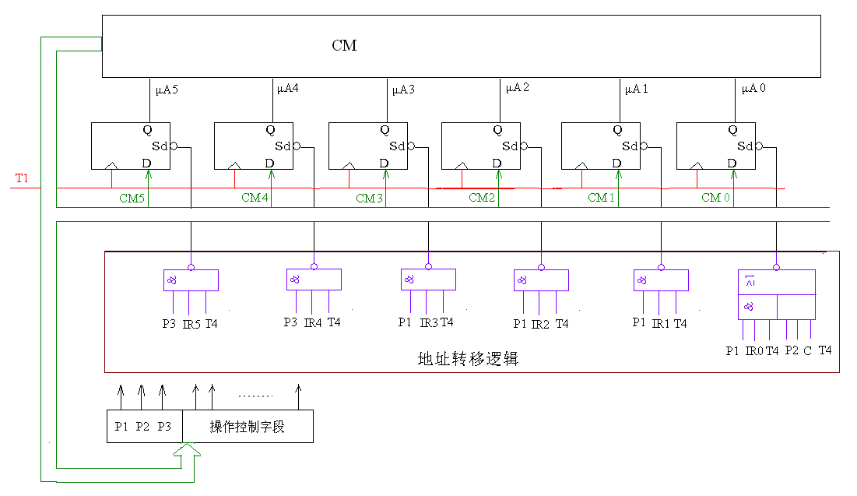

- （C类选作）已知微程序流程图如图8-1所示。其中每一个框代表一条微指令，a，b，c，d，e，f，g，h，i，j代表10个微命令。方框中已给出本条微指令所含的有效微命令，空的两个格为判别测试字段和下址字段。微指令I₁为“取指微指令”，IR₇IR₆为机器指令操作码。
  - 判别测试字段（P字段）应有几位？给每条微指令编写该字段。
  - 给每条微指令安排微地址，并编写下址字段。
  - 给出相应的地址转移逻辑公式，并画出逻辑图。
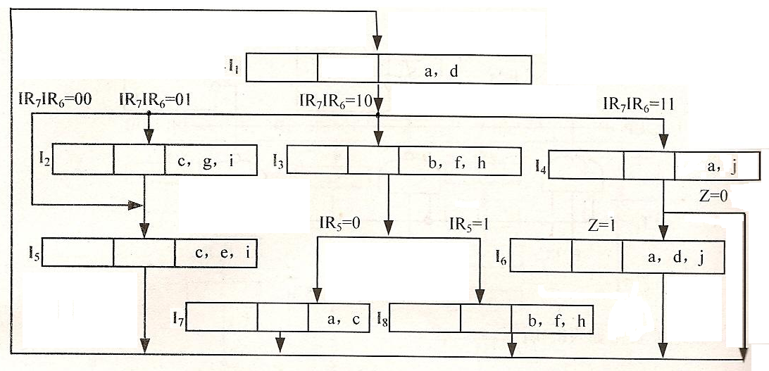
图8-1

解：
- P字段三位：P₂P₁P₀ 修改方式如下：
P₂P₁P₀ =000 微地址即为下址，不修改。
P₂P₁P₀=100 依Z修改
P₂P₁P₀=010 依IR7、IR6修改
P₂P₁P₀ =001 依IR5修改

- 微地址、下址字段安排：
8条微指令，微地址至少3位。

微地址、下址编排原则：
- 尽可能使地址转移逻辑公式简单；
- 要考虑到D触发器的直接置”1”端的有效电平，且只能将原来的“0”置为“1”，而不能将“1”改为“0”。故要考虑后续各微地址来安排下址：要修改的位设为“0”
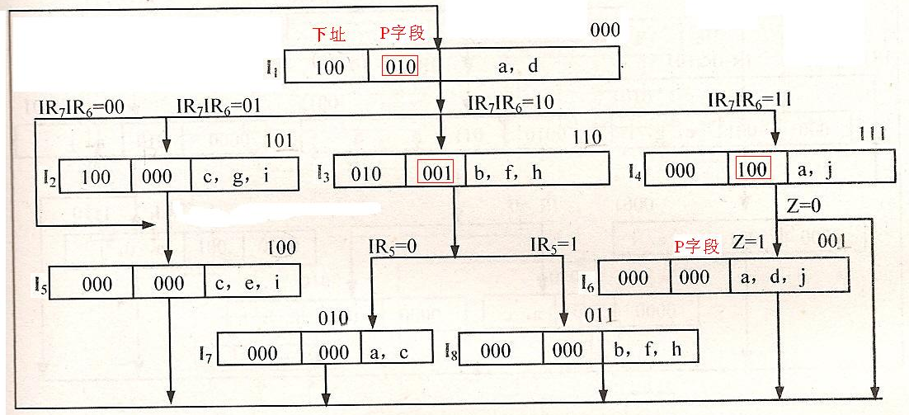

- 地址转移逻辑公式
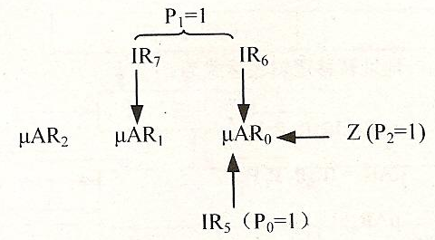
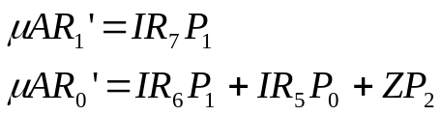
假设在T4节拍修改微地址，则
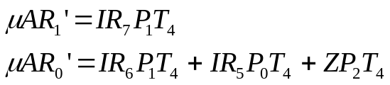
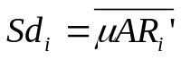
微指令 | Z P2 P1 P0 | IR7 IR6 IR5 | 微地址（μAR2~μAR0） | 下址
I1  I2  I3  I4  I5  I6  I7  I8 | 1  1  Z 1  1 | 0 1  1 0  1 1  0 0  0  1 | 0 0 0  1 0 1  1 1 0  1 1 1  1 0 0  0 0 1  0 1 0  0 1 1 | 1 0 0  1 0 0  0 1 0  0 0 0  0 0 0  0 0 0  0 0 0  0 0 0

- 相对于微程序控制器，硬布线控制器的特点是 a 。
  - 指令执行速度快，指令功能的修改和扩展难
  - 指令执行速度慢，指令功能的修改和扩展难
  - 指令执行速度快，指令功能的修改和扩展容易
  - 指令执行速度慢，指令功能的修改和扩展容易
- 下列说法中正确的是 b 。
  - 微程序控制方式与硬布线控制方式相比较，前者可以使指令的执行速度更快
  - 控制存储器可以用掩模ROM、EPROM、或闪速存储器实现
  - 若采用微程序控制方式，可以用微程序计数器MPC代替PC
  - 指令周期也称为CPU周期
- 组合逻辑控制器中，微操作控制信号的形成主要与 cd 信号有关。
  - 指令操作码和地址码
  - 操作码和条件码
  - 指令译码信号和时钟
  - 状态条件信号
- 硬布线控制器是一种 d 控制器。
  - 存储逻辑 b) 同步逻辑 c) 时序逻辑 d) 组合逻辑
- （选作）用PLA可编程逻辑器件设计的操作控制器称为PLA控制器。从技术实现的途径来说，PLA控制器是一种 c 。
  - 用存储逻辑技术设计的控制器
  - 用微程序技术设计的控制器
  - 用组合逻辑技术设计的控制器
  - 都不是

- 设计硬布线控制器：假设CPU的指令系统有五条指令，即MOV，LAD，ADD， STO， JMP，其指令周期流程及有关的时序信号如下图5.1所示 ，各指令在指令周期中所需的微操作控制信号及时序如表5-1所示（亦可参见PPT）。要求：写出MOV指令在其执行周期所需的所有微操作控制信号的逻辑表达式。MOV指令和LAD指令在执行周期有无公用的微操作控制信号？若有，请指出。（注意：教材P168的部分逻辑表达式有误，勿照搬。提示：有的微操作信号会在M2和M3周期都出现。）
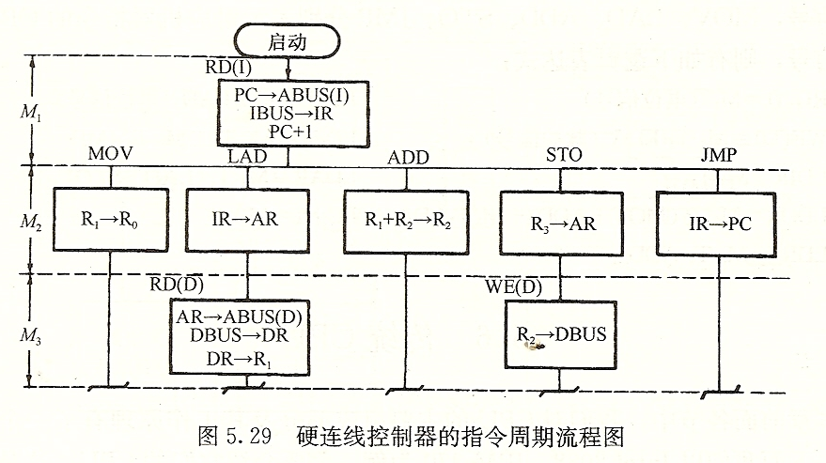
T₃
M₁
Φ
T₁
T₂
T₄
M₂
M₃
图5.1

表5-1 指令操作时间表
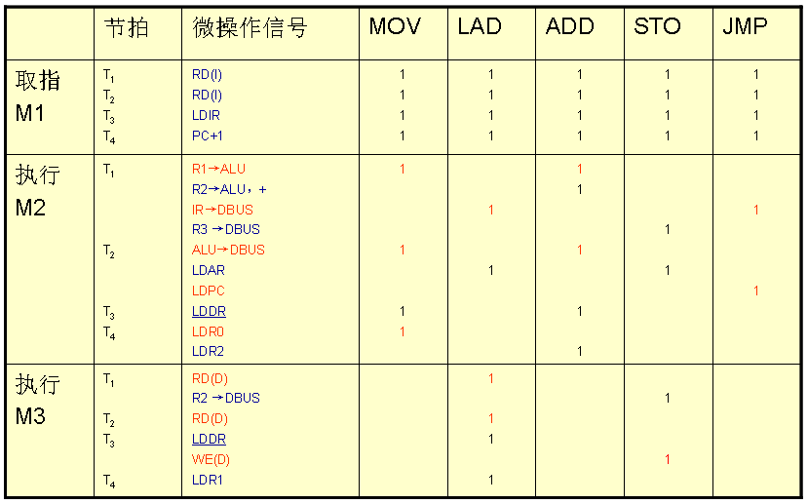
解：MOV指令执行周期微操作控制信号的逻辑表达式：
R1→ALU=M2·T1 (MOV+ADD)
ALU→DBUS =M2·T2 (MOV+ADD)
LDDR= M2·T3 (MOV+ADD)+M3 ·T3·LAD
LDR0=M2·T4·MOV

有。LDDR是MOV指令和LAD指令在执行周期公用的微操作控制信号

主要问题：没有指出公共的微操作控制信号。

